Заявка на секционные электронагреватели
Данные о клиенте:
Наименование организации:
ФИО:
Должность:
Электронная почта: | Телефон:

Данные по заявке: Заполняя форму укажите информацию которая вам известна и имеет значение.

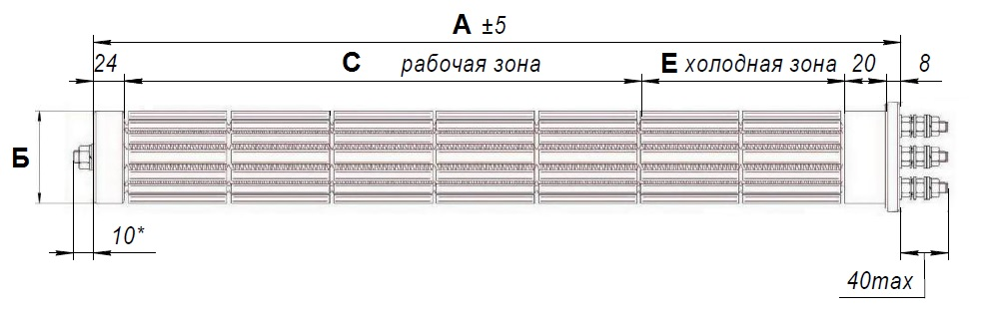
Размер Б (диаметр нагревателя). Возможный диаметры 36,0 мм; 40,0 мм; 46,0 мм; 57,0 мм

Состав заявки.
Наименование | А | Б | С | Е | Мощность | Напряжение | Количество

Комментарии.

Пожалуйста, пришлите заполненный бланк нам на эл. адрес: info@elektroteni.ru
Для выставления счета просим Вас прикрепить реквизиты вашей компании.

